МИНИСТЕРСТВО  ОБРАЗОВАНИЯ  Пензенской области  ул. Маркина, д. 2, г. Пенза, 440034  Тел. (8412) 55-37-54, факс (8412) 55-37-92  E-mail: minobr@edu-penza.ru  ОКПО 00091801, ОГРН 1025801354149  ИНН/КПП 5836011445/583701001  №  на № от |  | Руководителям органов местного самоуправления муниципальных районов и городских округов Пензенской области  Руководителям органов  местного самоуправления Пензенской области,  осуществляющих управление в сфере образования
О профилактических мероприятиях, направленных
на предупреждение выпадения детей из окон

21 июля 2021 г. в гг. Пензе и Кузнецке из окон многоэтажных окон выпали три ребенка дошкольного возраста. Дети с тяжелыми травмами находятся на лечении в Областной детской клинической больнице
им. Н.Ф. Филатова. Все несчастные случаи произошли из-за недостатка контроля взрослыми за поведением детей, рассеянностью родных и близких, забывающих закрывать окна, отсутствия на окнах блокираторов или оконных ручек-замков, неправильной расстановкой мебели, дающей возможность детям самостоятельно забираться на подоконники, и наличия москитных сеток, создающих иллюзию закрытого окна.
В целях недопущения трагических случаев просим организовать и провести при участии родительской общественности, Советов отцов работу по размещению средств печатной агитации по данному вопросу в организациях, подъездах и лифтах многоэтажных домов, в информационной сети Интернет.
Направляем для использования в работе памятку для родителей по профилактике выпадения детей из окна, разработанную Институтом регионального развития Пензенской области.
В качестве агитационной листовки для размещения на информационных стендах подъездов многоэтажных домов, организаций можно использовать 1 лист памятки, при взаимодействии с родителями несовершеннолетних рекомендуем распространять 2 листа.
Также прошу разместить профилактическую информацию на сайтах общеобразовательных организаций, уведомить родителей о необходимости повышенного внимания за детьми через СМС-рассылки, уведомления в социальных сетях.
Приложение: на 2 л. в 1 экз.

Врио Министра А. Г. Воронков

Немцова Л. В., 56-27-58

Памятка для родителей
по профилактике выпадения
детей из окна

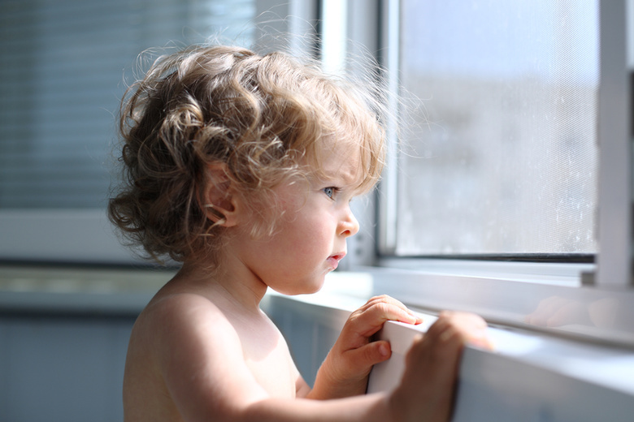
Открытое окно может быть смертельно опасно для ребёнка. Каждый год от
падений с высоты гибнет огромное количество детей.
Будьте бдительны!

Уважаемые родители, запомните 7 правил, чтобы не допустить гибели вашего ребенка!
1 правило: Не оставлять окно открытым, поскольку достаточно отвлечься на секунду, которая может стать последним мгновением в жизни ребенка или искалечить ее навсегда.
2 правило: Не использовать москитные сетки без соответствующей защиты окна. Ребенок видит некое препятствие впереди, уверенно упирается на него, и в результате может выпасть вместе с сеткой, которая не рассчитана на вес даже годовалого ребенка.
3 правило: Не оставлять ребенка без присмотра, особенно играющего возле окон и стеклянных дверей.
4 правило: Не оставлять возле окон предметы или мебель, которые могут послужить ребенку ступенькой для того, чтобы залезть на подоконник
5 правило: Не следует позволять детям прыгать на кровати или другой мебели, расположенной вблизи окон.
6 правило: Тщательно подобрать аксессуары на окна. Ребенок может с их помощью взобраться на окно или запутаться в них, тем самым спровоцировать удушье.
7 правило: Установить на окна блокираторы, препятствующие
открытию окна ребенком самостоятельно.

Обратите внимание:

* Если вы устанавливаете решётку на весь размер окна, должен быть способ быстро открыть ее в случае пожара! (Это особенно необходимо, когда специалисты МЧС вынимают людей из горящего дома) Ключ вешается высоко от пола, около самого окна, на гвоздике, так, чтобы подросток и взрослые смогли быстро открыть окно за 30-60 секунд при острой необходимости. Не заваривайте решётками окна наглухо, это может стоить вам жизни даже на первом этаже!
* При любом типе решёток - просвет между прутьями не должен быть более половины поперечного размера головы ребёнка (не более 10 см). Если ребёнок может просунуть голову между прутьями - нет ни малейшего толку от такой решётки!
* Устанавливать фиксаторы, решётки - должны только профессионалы! Не экономьте на безопасности своих детей! Обращайтесь только к надёжным фирмам, дающим долгую гарантию.
Не допустите трагедии! Будьте внимательны!
Вместе сохраним здоровье детей!

